Ankündigung
Voigtländer 50 mm / 1:2,2 COLOR-SKOPAR VM
Voigtländer präsentiert das neue COLOR-SKOPAR 50 mm F2.2 für VM-Mount – ein leichtes, kompaktes und leistungsstarkes Standardobjektiv.
Das COLOR-SKOPAR 50 mm F2.2 zeichnet sich durch manuelle Fokussierung und Optimierung für Vollformat-Sensoren aus. Die Hochleistungsoptik mit 7 Elementen in 6 Gruppen, darunter 3 Elemente aus anomalem Teildispersionsglas, bietet auch bei voller Blendenöffnung von F2.2 eine herausragende optische Qualität.
Die Objektivdesigner haben es geschafft, die Länge des äußeren Tubus auf nur 30 mm zu begrenzen, trotz der lichtstarken Blende von F2.2. Auch mit der mitgelieferten Gegenlichtblende ragt das Objektiv nicht in das Sucherbild der Kamera. Die minimale Fokussierentfernung beträgt 0,5 m (je nach Kamera). Die ergonomisch gestaltete Fokussiermulde ermöglicht schnelles und zuverlässiges Fokussieren, selbst bei der kompakten Bauweise. Wie alle Voigtländer-Objektive bietet das COLOR-SKOPAR 50 mm F2.2 ein samtiges und dennoch sattes Handling.
Mit einem Gewicht von nur 135 g und seiner kompakten Größe ist das COLOR-SKOPAR 50 mm F2.2 das perfekte Reiseobjektiv, eignet sich aber ebenso für zahlreiche andere fotografische Anwendungen dank seiner exzellenten Abbildungsleistung.
Erhältlich in Schwarz oder Silber, wird das Objektiv mit einer farblich passenden Gegenlichtblende geliefert. Es ist sowohl für Film- als auch digitale VM-Messsucherkameras optimiert und kann mittels Adapter auch an spiegellosen Digitalkameras verwendet werden.
Die unverbindliche Preisempfehlung beträgt 649,- Euro. Die Markteinführung ist für Mitte Juli 2024 geplant, Vorbestellungen sind ab sofort bei autorisierten Voigtländer-Händlern möglich.
Voigtländer – Präzision und Tradition seit 1756.

Hauptmerkmale:
- Sehr kompakte Bauweise mit einer Gesamtlänge des äußeren Objektivtubus von 30 mm
- Leicht mit einem Gewicht von 135 Gramm
- Hochwertiges und langlebiges Objektivgehäuse aus Metall
- Hochpräzises manuelles Messsucher-Fokussiersystem
- Minimale Messsucher-Fokussierentfernung 0,7 m
- Minimale Fokussierentfernung 0,5 m
- 10 Blendenlamellen für ein schönes Bokeh und Unschärfeeffekte
Technische Daten:
Brennweite | 50 mm
Anschluss | VM-Mount
Lichtstärke | 1:2,2
Kleinste Blende | F 16
Optischer Aufbau | 7 Linsen in 6 Gruppen
Bildwinkel | 47,3°
Blendenlamellen | 10
Mindestentfernung | 50 cm
Filtergröße | Ø 39 mm
Maximaler Durchmesser | 51,4 mm
Gesamtlänge | 30,0 mm
Gewicht | 135 g
Farben | Schwarz, Silber
Mitgeliefertes Zubehör | Gegenlichtblende, Objektivdeckel, Rückdeckel
Optionales Zubehör | --
EAN | 4002451007405 Schwarz
 | 4002451007412 Silber
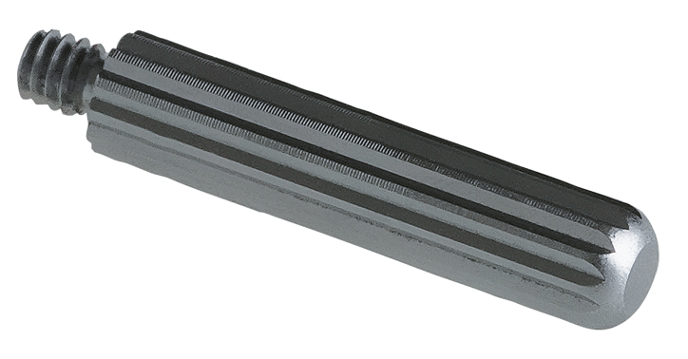
Alle Angaben Stand Juni 2024, Änderungen vorbehalten!

